中文采购框架协议
含表格、附件、盖章扫描件 | 约20页模拟样本

字段 | 内容 | 字段 | 内容
合同编号 | PROC-2026-0515-A | 签署地点 | 上海市浦东新区
甲方 | 上海星澜智能制造有限公司 | 乙方 | 苏州云启电子科技有限公司
合同金额 | 人民币 8,600,000 元 | 有效期 | 2026-06-01 至 2028-05-31
付款周期 | 验收后90日内付款 | 争议解决 | 甲方所在地人民法院

第一条 定义与适用范围
本协议为双方采购电子控制模块、传感器及配套服务的框架性文件。具体订单、交付批次、技术规格、验收标准及售后支持以采购订单、技术附件及双方确认的电子邮件为准。若本协议与订单存在不一致，以甲方最新书面通知为准。

第二条 采购产品与预测
甲方可根据生产计划向乙方发出滚动预测。该等预测不构成必须采购的承诺，但乙方应据此提前备料。甲方有权在合理时间内调整订单数量、型号或交付地点，乙方应无条件配合。

第2页 / 20

第三条 采购价格与年度降价机制
序号 | 物料编码 | 产品名称 | 单价(元) | 预计年用量 | 年度降价
1 | ECU-26-A01 | 智能控制模块 | 86.50 | 45,000 | 3%
2 | SNS-26-T08 | 温度传感器 | 18.20 | 120,000 | 2%
3 | CAB-26-X11 | 屏蔽线束 | 12.80 | 150,000 | 5%
4 | PCB-26-M31 | 主控PCB板 | 43.00 | 60,000 | 4%

价格调整
若原材料价格波动超过5%，双方应在十个工作日内协商调整；但甲方认为市场价格下降时，可单方要求乙方按同类供应商最低报价执行。乙方未在三日内提出异议的，视为接受。

第3页 / 20

第四条 订单与交付
乙方应在收到采购订单后二十四小时内确认。逾期未确认的，视为接受订单。乙方须按订单指定日期、地点、数量交付。因甲方生产计划调整导致交期变化的，乙方应在合理时间内完成配合。

第4页 / 20

第五条 包装、运输与风险转移
乙方承担包装、运输及装卸费用。货物运抵甲方指定仓库并经初步清点后，毁损灭失风险转移至甲方；但隐蔽瑕疵、批次质量问题及因包装不当造成的损失仍由乙方承担。

第5页 / 20

第六条 验收标准
甲方可在到货后六十日内完成验收。验收通过不免除乙方对潜在缺陷及批量一致性的保证责任。若甲方未在上述期限内提出异议，视为初步验收合格。

第6页 / 20

第七条 付款条款
乙方开具合规增值税专用发票后，甲方在验收合格且内部流程完成后九十日内付款。若甲方客户回款延迟，甲方付款期限相应顺延，乙方不得因此暂停供货。

第7页 / 20

第八条 质量保证
乙方保证产品符合国家标准、行业标准、甲方技术规范及样件确认要求。质量保证期为产品交付后二十四个月或甲方整机销售后十八个月，以较晚者为准。

第8页 / 20

第九条 召回与批量质量事故
若产品存在安全隐患或连续三批次不合格，甲方有权要求乙方承担筛选、返工、召回、停线、客户索赔及品牌损失等全部费用。品牌损失金额由甲方根据实际影响合理确定。

第9页 / 20

第十条 违约责任
乙方每延迟交付一日，应按迟延交付货款总额的5%向甲方支付违约金；迟延超过五日的，甲方有权解除订单并要求乙方赔偿全部损失。该违约金不受实际损失限制。

第10页 / 20

第十一条 知识产权
双方确认，乙方为履行本协议形成的图纸、工艺文件、测试数据、软件脚本及改进成果均归甲方所有。乙方不得以任何理由主张留置、使用或许可第三方使用。

第11页 / 20

第十二条 保密义务
乙方对甲方商业信息、技术资料、价格政策及客户信息负有保密义务。保密期限自信息披露之日起一年。因法律法规要求披露的，乙方应在披露后合理时间内通知甲方。

第12页 / 20

第十三条 合规与审计
乙方应遵守反商业贿赂、出口管制、数据安全、劳动用工及环境保护要求。甲方或其指定第三方可随时进入乙方场所开展审计，乙方应无条件提供资料。

第13页 / 20

第十四条 变更与终止
甲方可因业务需要提前三日通知乙方终止本协议或任一订单，且无需承担任何补偿。乙方终止协议须提前九十日书面通知并经甲方同意。

第14页 / 20

第十五条 不可抗力
受不可抗力影响的一方应及时通知对方，并在合理时间内提供证明。市场价格波动、供应商短缺、物流拥堵不构成不可抗力，除非双方另有书面确认。

第15页 / 20

第十六条 争议解决
因本协议引起或与本协议有关的任何争议，双方应先友好协商；协商不成的，任一方可提交甲方所在地有管辖权的人民法院诉讼解决。

第十七条 通知
双方通知应发送至本协议列明地址或经确认的电子邮箱。电子邮件发送成功即视为送达，除非发送方收到退信提示。

第17页 / 20

附件一：技术规格清单
项目 | 指标 | 测试方法 | 合格标准 | 备注
工作温度 | -20℃至85℃ | 高低温箱 | 连续运行48小时无异常 | 批次抽检
抗干扰 | EMC等级B | GB/T 17626 | 无复位、无误报 | 第三方报告
寿命 | ≥50,000小时 | 加速老化 | 性能衰减≤5% | 供应商自测

第18页 / 20

附件二：交付排程
乙方应按月度排程交付。甲方可于每月25日前调整次月排程，乙方应保证安全库存不少于四周。
月份 | 计划数量 | 交付地点 | 联系人
2026-06 | 18,000 | 上海临港仓 | 赵岚 13800001111
2026-07 | 22,500 | 苏州吴中仓 | 陈舟 13900002222

第19页 / 20
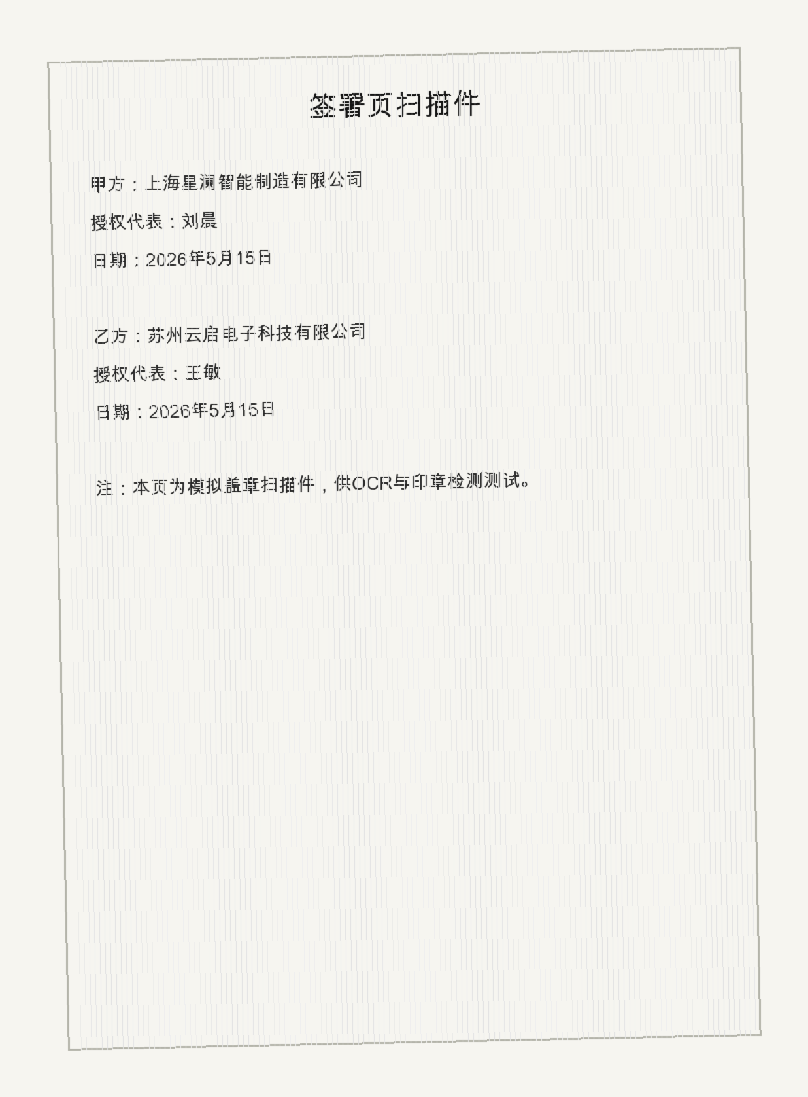
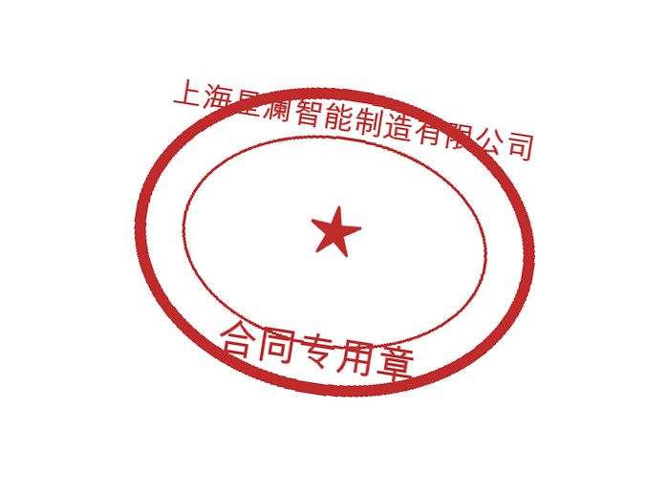

第20页 / 20

附件三：风险测试提示（评测隐藏说明可删除）
本样本故意包含付款周期超过60天、违约金比例明显过高、单方变更与解除、保密期限偏短、知识产权范围过宽、争议管辖偏向甲方等风险点，用于参赛系统解析与合规规则验证。

